الوحدة: | الاولى | الدرس: | المجموعة الشمسية
سجل أسماء الكواكب حسب بعدها عن الشمس في الشكل الآتي:


ما مكونات المجموعة الشمسية؟
.........................................................................................................................................................................

أضع علامة ( صح ) أمام العبارة الصحيحة وعلامة ( × ) أمام العبارة الخاطئة :
تقع المجموعة الشمسية في مجرة العقرب
( )

يبلغ عدد كواكب المجموعة الشمسية 8 كواكب
( )

( )
يعتبر كوكب المشترى أكبر الكواكب حجمًا

الوحدة: | الاولى | الدرس: | شكل الأرض
أضع علامة ( صح ) أمام العبارة الصحيحة وعلامة ( × ) أمام العبارة الخاطئة :
شكل الأرض كامل الاستدارة
( )

( )
أبعاد الأرض متساوية
( )
يمتد محور الأرض القطبي من الشمال إلى الجنوب

( )
القطر الاستوائي خط وهمي مستقيم يصل بين أبعد نقطتين على خط الاستواء

ما تعريف القطر القطبي؟
.....................................................................................................................................................................................................................

دون على الشكل ما يأتي:
- محور الأرض القطبي.
- محور الأرض الاستوائي.
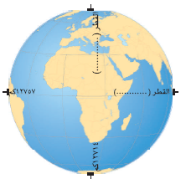

الوحدة: | الاولى | الدرس: | خطوط الطول ودوائر العرض

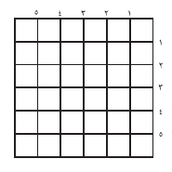ضع دائرة على الشكل الآتي عند التقاء:
- خط الطول ذي الرقم (2) بخط العرض ذي الرقة (4).
- خط الطول ذي الرقم (5) بخط العرض ذي الرقة (5).
- خط الطول ذي الرقم (3) بخط العرض ذي الرقة (5).

عرف خطوط الطول؟
.........................................................................................................................................................................

قارن بين خطوط الطول ودوائر العرض، وفق الجدول الآتي:

وجه المقارنة | خطوط الطول | دوائر العرض
الشكل
التساوي في الطول
الخط الرئيس
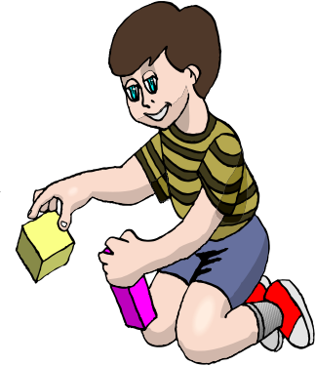

الوحدة: | الاولى | الدرس: | حركات الأرض
.........................................................................................
........................................................................................

.........................................................................................

لماذا لا نشعر بحركة الأرض

اربط بين القائمة (أ) والقائمة (ب) بوضع الرقم المناسب:

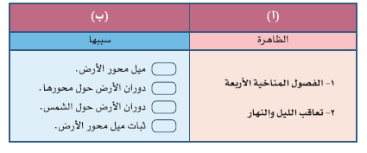
اذكر أهم حركات الأرض؟
................................................................................
................................................................................
................................................................................
................................................................................
................................................................................

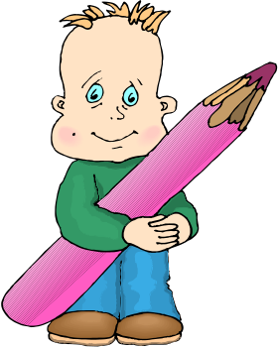

الوحدة: | الاولى | الدرس: | سطح الأرض
أضع علامة ( صح ) أمام العبارة الصحيحة وعلامة ( × ) أمام العبارة الخاطئة :
تشغل اليابسة 29 % من مساحة الأرض
( )

( )
تعد قارة أفريقيا هي أصغر قارات العالم
( )
المحيط هو مسطح مائي مالح ضيق وعميق

أكبر المحيطات هو المحيط الهادئ
( )

اذكر أسماء بعض المحيطات؟
..................................................................

..................................................................

..................................................................

..................................................................


الوحدة: | الثانية | الدرس: | الحضارات القديمة
أبرز شعوب حضارة بلاد الرافدين

..................................................................

..................................................................

..................................................................

..................................................................

اذكر أبرز ثلاث حضارات قديمة قبل الإسلام؟

..................................................................

..................................................................

..................................................................

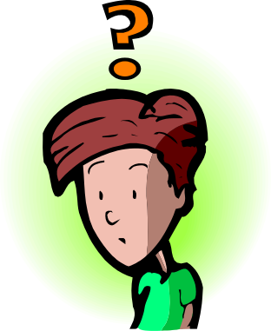

ما أبرز عاملين لقيام الحضارات؟
.........................................................................................................................................................................

الوحدة: | الثانية | الدرس: | الحضارة الإسلامية
اذكر بعض القيم الأخلاقية التي اتبعها المسلمون مع أعدائهم وفي معاركهم؟

اذكر بعض عناصر النظام الإدارة في الحضارة الإسلامية؟

..................................................................
..................................................................

..................................................................

..................................................................

..................................................................

ما الصفات التي يجب توافرها في الوالي؟

................................................................................................................................................................
................................................................................................................................................................

................................................................................................................................................................

................................................................................................................................................................

................................................................................................................................................................

الوحدة: | الثانية | الدرس: | العلوم والمعارف في الحضارة الإسلامية

ما هي العلوم الشرعية؟
.....................................................................................................................................................................................................................

على ماذا تشتمل العلوم الطبيعية؟
.........................................................................................................................................................................

أكمل الفراغات في الشكل الاتي بالعبارات المناسبة؟
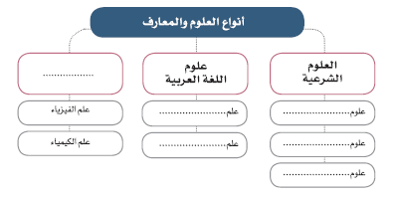

الوحدة: | الثانية | الدرس: | العمارة والفنون في الحضارة الإسلامية
ما هي مميزات الفنون الإسلامية؟
.....................................................................................................................................................................................................................

اين تقع هذه المساجد؟

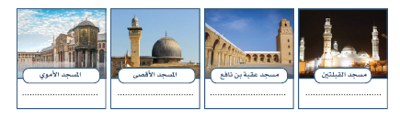

اذكر ثلاث مدن أنشئت في عصر الدولة العباسية:

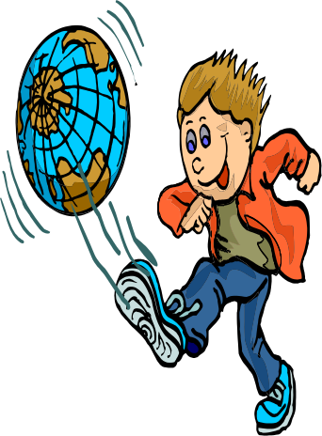

الوحدة: | الثانية | الدرس: | الجوانب الاقتصادية في الحضارة الإسلامية
اذكر الجوانب الاقتصادية في الحضارة الإسلامية؟

..................................................................
..................................................................

..................................................................

ما أهم مظاهر عناية المسلمين بالزراعة؟
.........................................................................................................................................................................

ما أبرز الصناعات الإسلامية؟

اذكر أهمية التجار المسلمين في نشر الإسلام؟

الوحدة: | الثالثة | الدرس: | مفهوم التخطيط وأهدافه
أضع علامة ( صح ) أمام العبارة الصحيحة وعلامة ( × ) أمام العبارة الخاطئة :
( )
التخطيط لا يساعدنا على النجاح
تنظيم الوقت مهم للتخطيط
( )
( )
الناجحون في الحياة لا يخططون

املأ الفراغات في الخطة اليومية:
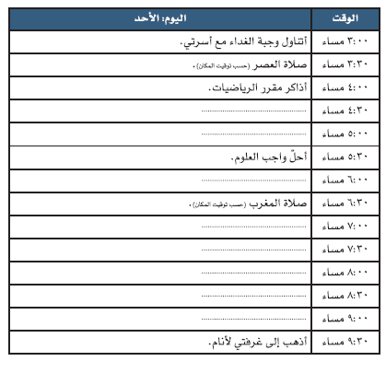

الوحدة: | الثالثة | الدرس: | تنظيم الوقت
أضع علامة (صح) أمام العبارة الصحيحة وعلامة (×) أمام العبارة الخاطئة:
الجدية في التزام التخطيط للدراسة لا علاقة لها بالنتيجة.
( )

( )
من خطوات تنظيم الوقت تصميم جدول للأعمال اليومية.
أخذ وقت للراحة يسهم في تجديد النشاط.
( )

( )
لا أعتني بالتخطيط فهو لا يخدم طموحي.

( )
البدء بالأعمال غير المهمة يعد من الأولويات

اذكر أهمية تنظيم الوقت
..................................................................

..................................................................

..................................................................

..................................................................

